МОУ ИРМО «КАРЛУКСКАЯ СОШ»

КВН по физике.  
7 класс.

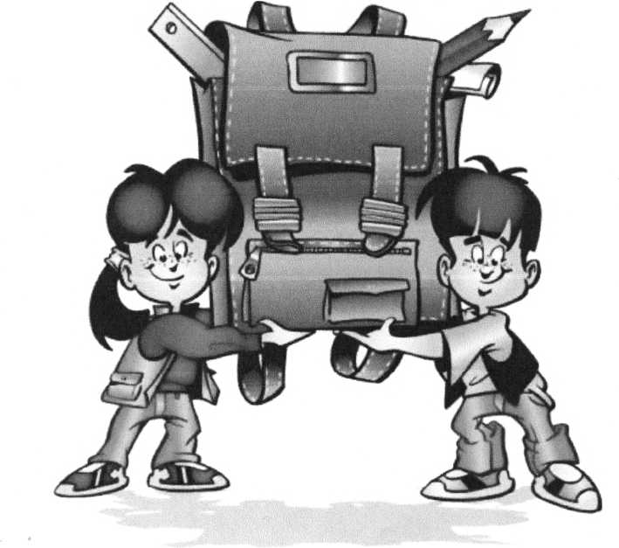

Учитель: Алексеенко В.А.

КВН по физике.

7 класс.

Цель ИГРЫ: На основе соревновательной игры активизировать умения и знания учащихся по физике.

План.

1. Вступительное слово ведущих.
2. Конкурс « Приветствие».
3. Конкурс «разминка».
4. Конкурс «Физическая мозаика».
5. Конкурс капитанов.
6. Физическая лаборатория

Ведущий 1.Здравствуйте, дорогие друзья.

Ведущий 2. Здравствуйте. Мы вас приветствуем на замечательной игре КВН.

Ведущий 1. Сегодня играют две команды. Команда « ---» - 7а класса, и команда « ----» 76 класса.

Ведущий 2. Судить нашу игру будет очень компетентное и почётное жюри: (ведущий представляет жюри)

Ведущий 1. Начинаем 1 тур нашей встречи «Приветствие». Прошу подойти капитанов и разыграть очерёдность выступления, (капитаны выбирают карточки « 1» и «2»)

Наш первый конкурс начинает команда « ----»

*приветствие команд *приветствие жюри * приветствие болельщиков.

Слово предоставляется команде « ----».

Ведущий 2. Начинаем второй тур нашего состязания «Разминка».

Каждой команде будут предложено три вопроса, на которые она должна быстро дать ответ. Этот конкурс начинает команда «Юные Ньютоны».

Вопросы: 1. Сколько планет в Солнечной системе. ( 8 )

1. Кто из великих мудрецов сказал «Дайте мне точку опоры, и я подниму Землю». (Архимед).
2. Как называется главный оптический прибор подводной лодки, (перископ).

А теперь вопросы второй команд.

Вопросы: 1.Назовите общее название двенадцати созвездий (зодиак).

1. В каких единицах измеряется плотность пуха. ( кг/м3, г/см3).
2. 7 мая в нашей стране отмечают день радио. Кто автор этого изобретения? (Попов).

Ведущий 1. А сейчас, когда участники команд показали свою эрудицию, переходим к третьему конкурсу, который называется «Физическая мозаика».

Вам будут предложены карточки с названиями городов. Ваша задача расположить названия городов, таким образом, чтобы из начальных букв получилось названия физического прибора, а затем найдите этот прибор на столе и объясните, для измерения каких величин он предназначен.

1. команда: Зима, Ереван, Ростов, Мурманск, Армавир, Казань, Норильск, Ужгород. (мензурка)
2. команда: Днепропетровск, Омск, Ижевск, Москва, Новосибирск, Тамбов, Мадрид, Рим, Ереван, Афины, (динамометр).

А в это время пока команды готовятся, мы предлагаем болельщикам отгадать несколько загадок.

1. К дальним сёлам, городам 2.Разноцветный мост З.Я увидел свой портрет,

Кто идёт по проводам? Встал на сто вёрст. Отошёл- портрета нет.

Светлое величество (Радуга) (изображение)

Это (электричество)

4. Клубится, а не дым, Ложится, а не снег. (Туман)

5. Голубой платок, красный Колобок- по платку катается, людям у смежается, (солнце)

б.Зимой-греет, весной-тлеет, летом- умирает, осенью- летает. (Снег)

Ведущий 2. Переходим к следующему конкурсу. Перед вами на доске два ребуса. Каждая команда должна прочитать, что в них зашифровано.

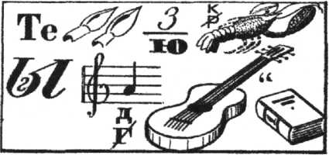

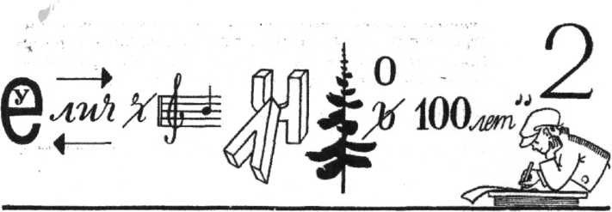

Ответы: (1. Теперь я знаю, как выглядит атом;

1. Увеличил силу человека.)

Первое высказывание принадлежит знаменитому физику Резерфорду, когда он смог объяснить строение атома.

Второе высказывание говорило о том, что изобретатель Уатт внес усовершенствование в паровую машину. В честь него названа единица мощности Ватт.

Ведущий 1. А теперь начинается конкурс капитанов. Капитаны вперед. Первый конкурс для вас называется «Узнай меня». Вам предлагается по пяти подсказкам, которые постепенно я буду давать, отгадать задуманное слово или фамилию ученого. Если вы угадаете с первой подсказки, то выставляется 5 баллов, за каждую последующую подсказку снимается 1 балл.

Начинает этот конкурс капитан команды « ».

Загадка первая: Назовите фамилию очень известного ученого.

Подсказки:

1. Он - один из первых ученых, работавших на войну, и первая жертва войны среди людей науки.
2. Круг его научных интересов: математика, механика, оптика,

астрономия.

1. Он - крупный изобретатель. Его изобретения широко известны.
2. С одним из его открытий мы сталкиваемся почти каждую неделю.
3. По легенде, ему принадлежит возглас: «Эврика!», прозвучавший

вслед за сделанным им открытием. (Архимед)

Теперь предлагаем вторую загадку капитану команды « »

Она об уникальном путешественнике. Кто он?

Подсказки:

1. Претендентов на это путешествие было около 3 тысяч, однако выбор пал на него.
2. Это кругосветное путешествие он совершил в одиночку.
3. Сын крестьянина, ученик ремесленного училища, рабочий, студент, курсант аэроклуба.
4. Совершенное им прославило человеческий разум, его и его Родину.

5. Ему принадлежит историческая фраза, сказанная им перед началом дороги: «Поехали!». (Гагарин)

Ведущий 2. Второй конкурс капитанов. В предложенном тексте необходимо найти ошибки. Кто больше найдет ошибок, тот получит больше баллов.

Найди ошибку

В яркий солнечный день пионеры отправились в поход. Чтобы было не так жарко, ребята оделись в темные костюмы. Сначала дорога шла по песчаному берегу реки. Песок был сухим и чистым. Идти было легко. Дальше путешественники свернули на луг, и пришлось сбавить шаг.

Далеко впереди ребята увидели человека, который рубил хворост. Его трудно было разглядеть, потому что и человек, и окружающие его кусты были видны неясно, контуры их расплывались и, казалось, будто они колышутся и дрожат. Подойдя к дровосеку метров на двести, ребята увидели, как он поднял и опустил топор на толстый сук, однако удар топора они услышали не сразу.

На ночлег расположились на берегу реки. К вечеру стало свежо, но после купания ребятам сразу стало теплее. На дне реки лежал большой камень. Трое ребят с трудом подняли его в воде, но зато легко выбросили на берег.

Над костром повесили два чайника: круглый и цилиндрический. В первом вода быстро закипела.

После захода солнца на небе показался серп луны, его рожки были обращены вправо.

Было очень красиво.

Ответы:

1. Темный цвет одежды.
2. По песку идти тяжелее, чем по лугу, так как ноги проваливаются в песок и ребятам необходимы дополнительные усилия, чтобы передвигаться.
3. После купания становится прохладней, так как испаряющаяся с тела человека вода забирает энергию.
4. Камень легче поднять в воде.
5. В цилиндрическом чайнике вода закипает быстрее.

Ведущий 1. На этом наши конкурсы закончены. Жюри предоставляем время для подведения итогов. А болельщикам предлагаем несколько историй из жизни ученых.

Ньютон очень любил кошек, но не любил отвлекаться от своих занятий по бытовым мелочам. Чтобы впускать и выпускать свою кошку, не подходя к двери, он прорезал в ней специальную дыру. Когда у кошки появились котята, то он проделал в двери для каждого котенка по дополнительному меньшему отверстию.

Макс Борн выбрал астрономию в качестве устного экзамена на докторскую степень. У него спросили: «Что вы делаете, когда видите падающую звезду?». Борн знал, что нужно ответить так: «Я бы посмотрел на часы, заметил время, определил созвездие, из которого она появилась, направление движения, длину светящейся траектории и затем вычислил бы приблизительную траекторию», но не удержался и ответил: «Загадываю желание».

Ведущий 1. А теперь предоставляем слово жюри.

На этом наш КВН закончен, поздравляем команду « » с

победой!

Литература: 1. В.А.Ланина « Внеклассная работа по физике»

# 2. Алексеев М.Н. - Физика - юным

Приложение

Ребусы:

